**Курна Василь (Kurna Wasil)**

23 октября 1811 г – крещение сына Степана (НИАБ 136-13-894, лист 82, №52/1811-р (ориг)).

**НИАБ 136-13-894:** Лист 82. **Метрическая запись №52/1811-р (ориг).**

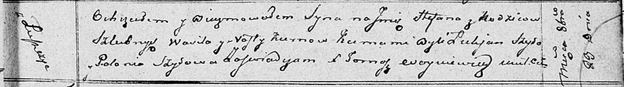

Осовская Покровская церковь. 23 октября 1811 года. Метрическая запись о крещении.

Kurna? Stefan – сын родителей с деревни Лустичи.

Kurna? Wasil – отец.

Kurnowa? Nasta – мать.

Szyło Łukjan – кум.

Szyłowa Połonia – кума.

Woyniewicz Tomasz – ксёндз.